Терещенко Инга Вадимовна
МБДОУ №53 г.Канск
Воспитатель

Артикуляционная гимнастика с помощью фольклорных форм
Важную роль в формировании правильного произношения звуков играет чёткая, точная, координированная работа артикуляционного аппарата (губ, языка, нижней челюсти, мягкого нёба). Для выработки полноценных движений губ, языка, челюсти полезна артикуляционная гимнастика. Упражнения должны быть понятны ребёнку, доступны, интересны, разнообразны.
При использовании разных средств (артикуляционная гимнастика, игры, упражнения для мелкой и общей моторки, пальчиковая гимнастика), мы активно используем малые фольклорные формы – это частушки, потешки, скороговорки, стихи. К каждой артикуляционной гимнастике, мы стараемся подобрать потешку.
Для того чтобы детям было более интересно, речевую гимнастику можно проводить в сказочной форме.
Сказка о язычке
Жил был весёлый язычок в своём домике – ротике. Проснулся он в своём домике:
Вместе с солнышком встаю,
Вместе с птицами пою.
С добрым утром!
С ясным днем!
Вот как славно мы поем! (Приложение №1)
Язычок был очень любопытным. Всё ему хотелась знать. И, он, выглянул в окошко и видит, что его друзья делом заняты:
Собака на кухне
Пироги печет.
Кот в углу
Сухари толчет.
Кошка в окошке
Платье шьет.
Курочка в сапожках
Избушку метет. (Приложение №2)
Подумал язычок: «Не буду мешать своим друзьям, пойду, полежу на крылечке». И растянулся язычок на солнышке, как блинчик на сковородке.
А, тата, тата, тата,
Пожалуйте решета –
Мучки посеять,
Пирожки затеять.
А для нашей лапушки
Затеем оладушки,
Испечем блинка –
Покормить сынка. (Приложение №3)
Мимо котик пробегал:
Котик серенький лобок,
Не ходи-ка в погребок,
Не ходи-ка в погребок
По сметану, по комок. (Приложение №4)
Язычок испугался – поднял свои краешки вверх (чашечка), и стал похож на чашечку.
Кашку варили,
Ложечкой мешали,
Куколку кормили,
Кошечке давали. (Приложение №5)
Поел язычок кашки да блинчиков и решил заняться делом.
«Дайка я» - подумал язычок: «Сошью платье своей подружке Марье».
Взял иголочку с ниткой и принялся за работу:
Острая иголка,
Колкая иголка,
Не коли мне пальчик,
Сшей сарафанчик! (Приложение №6)
За делом и время пробежало незаметно, устал язычок:
Ладушки - ладошки,
Хлопали в ладошки,
Хлопали в ладошки,
Отдохнем немножко. (Приложение №7)
Снова развалился язычок и покачивается.
Ходит сон у колыбели -
Баю, баю.
Чьи тут глазки спать хотели -
Знаю, знаю.
Ты не три их кулачками, закрывай,
Сон качает колыбельку.
Засыпай. (Приложение №8)
И домой удалился.
Вот и сказки конец, кто выполнял, тот молодец!
Итог: Использование малых форм фольклора в развитии речи детей осуществляется совокупностью разнообразных средств и форм воздействия на них. Таким образом, использование малых форм фольклора в речевом развитии детей вполне оправдывает себя. Ребёнок с ограниченными возможностями, научившийся общаться, легко входит в контакт с взрослыми и сверстниками, а значит, становится в большей мере социализированным к обществу. И что очень важно, МФФ учат гордиться своим народом, своим краем, нашей культурой и историей. А это очень важно для воспитания настоящего гражданина, патриота России.

Приложение №1.
«Качели» - улыбнись, открой рот. Как при звуке [А] и подержи на счет «раз», подними широкий язык за верхние зубы - «два», повторять под счет.

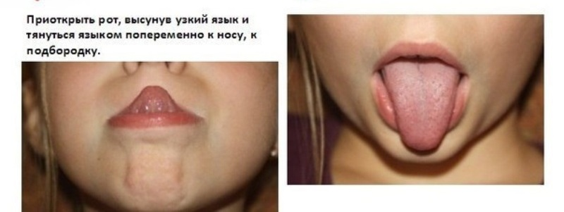

Приложение №2.
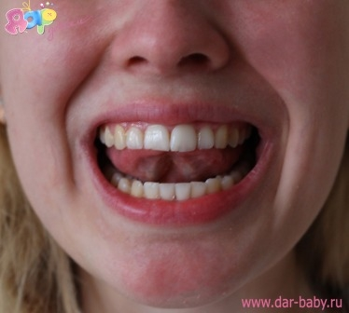
«Дятел» - Приоткрыть рот, приподнимаем язык верх и кончиком языка стучим за верхними зубами.

“Иголочка” - приоткрыть рот, как можно дальше высунуть вперёд узкий, напряжённый язык.

Приложение №3.
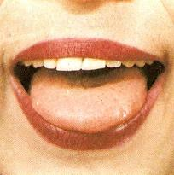

«Лопатка» - положи широкий язык на нижнюю губу и удержи под счет до 8.
Губы не напряжены, нижняя губа не должна подворачиваться на нижние зубы. Боковые края языка касаются уголков рта.

Приложение №4.
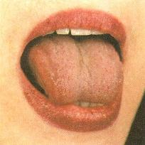

«Горка» - открыть рот широко, широкий язык опустить за нижние зубы, и упереться кончиком в основание нижних зубов, плотно прижать боковые края языка к верхним коренным зубам, посередине языка должен быть желобок.

Приложение №5.

«Чашечка» - приоткрыть рот, широкий язык опустить на нижнюю губу, приподнимаем краешки языка верх, удерживая язык.

Приложение №6.

“Иголочка” – приоткрыть рот, как можно дальше высунуть вперёд узкий, напряжённый язык.

Приложение №7.
Качели» - улыбнись, открой рот. Как при звуке [А] и подержи на счет «раз», подними широкий язык за верхние зубы - «два», повторять под счет.

Приложение №8.

«Блинчик» - положи широкий язык на нижнюю губу и удержи под счет до 8.
Губы не напряжены, нижняя губа не должна подворачиваться на нижние зубы.

